**Justificativa**

Existe uma espécie de peixe polaca, que é chamada de genuína polaca do Alasca. É uma espécie pequena, mas muito abundante nos mares do Alasca. O processamento da polaca do Alasca é feito ainda nas embarcações em alto-mar ou imediatamente ao chegar nas plantas da costa do Alasca, o que garante o rápido congelamento do produto, qualidade, e um alto valor de mercado agregado, já que o peixe não passa pelo processo habitual de congelamento em duas etapas, a primeira na origem, e a segunda após o reprocessamento (filetamento) em outro pais.

Uma outra peculiaridade do polaca do Alasca, que também traz valor ao produto, é que ele é cortado em formato de “J”, este corte remove a barriga do filé. Está parte, atinge o cozimento mais rápido comparado ao resto do filé, e também é o que compromete a qualidade do produto no preparo.

Imagem do Polaca do Alasca

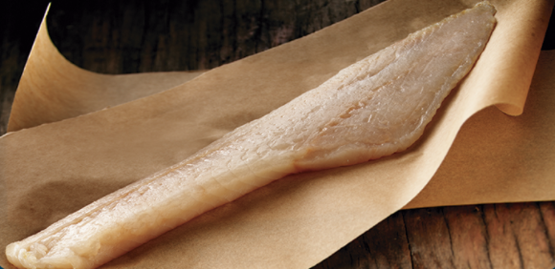

Abaixo temos um Polaca do Alasca

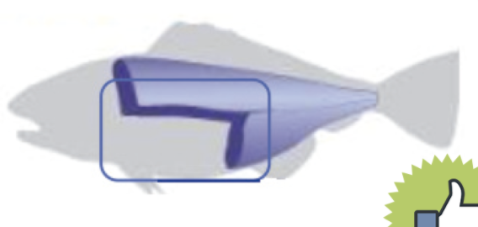

Abaixo temos um polaca pescado em outras origens

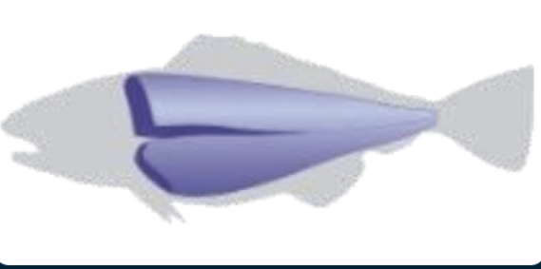

Esse é o peixe encontrado em maior quantidade no mar do Alasca, ou do pacífico norte. A polaca também pode ser encontrada em muitos outros países que são banhados pelo mar do pacífico norte. A polaca do Alasca recebe um processamento diferente, ela é filetada ainda na embarcação em alto mar, ou em grandes plataformas na costa do Alasca, esse filetamento é feito com um maquinário, e depois congelado.

No caso de outras procedências, geralmente o peixe é congelado inteiro e enviado para a indústria. Onde o peixe é descongelado, filetado, e recongelado. Nesse momento o peixe pode receber aditivos e substâncias químicas para prolongar o prazo de validade, assim como também pode receber outras substancias que favorecem a absorção de agua, e o que ocasiona no aumento de peso do peixe.

Porque ?

Pensando em uma solução para a combater a lentidão na coleta de dados e informações que afetam as empresas de transporte de pescados.

Por conta do longo processo na validação de qualidade dos produtos (Peixe polaca e peixe Panga), geram despesas para o cliente.

**Peixe Panga**

O panga surgiu no mercado como peixe ornalmental, que é aquele peixe escolhido para ser criado em aquário, e usado como animal de estimação. Só que a carne desse peixe é muito similar a da tilápia, que é muito consumida no mercado brasileiro. O panga é um peixe originário da Asia, mais especificamente do viatina no rio Mekong, que fica no leste da Ásia, e se adaptou muito bem ao nosso clima, que bem similar ao do seu pais de origem. O panga chegou no Brasil, a mais ou menos 10 anos. E desde então, os únicos estados legalizados e autorizados para a criação e produção desse peixe são, Rio de Janeiro, São Paulo e Rio Grande do Norte. Esse é um animal de clima equatorial. Esse peixe possui uma respiração aérea facultativa, mais conhecida como dupla respiração, e possui um aproveitamento maior da carne, comparado a outros peixes. Ele possui só uma espinha dorçal, então na hora do filetamento na indústria ou em residências, existe um aproveitamento maior da carne, porque você perde menos carne para a carcaça. É uma carne branca, muito saborosa, bem semelhante a da tilápia. Ele também possui uma dupla respiração, o que se torna favorável para os produtores, já que não é necessário a utilização aeradores com tanta frequência como em outras espécie. O panga é um animal onivero, então ele consegue digerir tanto a proteína de origem animal, quanto a proteína de uso vegetal, mas o Brasil ainda precisa avançar no processo nutricional do peixe, porque só existe uma fabrica de fabricação de ração do panga que fica na Paraíba, fabrica essa que enviou seus consultores em uma incursão no Viatina, para aprender mais sobre o Panga. E essa ração que especifica para o Panga, ajuda na diminuição de gordura da carne, no clareamento do filé. Uma das principais vantagens desse peixe é que ele possui 2 tipos de respiração, a respiração branquial, que é comum em todos os peixes, e a segunda respiração é a pulmonar facultativa, ou seja, em uma queda de oxigênio da agua, ele pode nadar até a superfície da agua, e fazer a respiração. O Brasil já importa 140 milhoes de dólares de panga por ano.O Rio Mekong passa por

divesos países, China, Tailandia, Vietana. Esse é o décimo terceiro maior rio do mundo em extensão, e o décimo maior, em relação ao volume de água.

Parte Legislativa para criação desse peixe, panga.

* Cadastro Ambiental Rural
* Propiedade reguralizada
* Tem que atender questões do corgue florestal
* Licenciamento pelo idema, ou órgão municipal

Container

Porto de Santos é maior da américa latina. Com a necessidade cada vez mais aumentada, de transporte ao redor do mundo, a ISO (International station organization) Organização Internacional para Padronização, padronizou o formato dos containers, são eles o container de 20 pés, ou 6,096 metros, e o container de 40 pés, ou 12,192 metros.

Existem 2 tipos de containers, os Dry, para cargas secas, os Reefer para cargas refrigeradas ou congeladas. O container refeer possui um equipamento que é responsável por manter a temperatura interna constante. Algumas cargas que são levadas congeladas, são as carnes e peixes, e as cargas que são levadas resfriadas são frutas, plantas, produtos químicos e etc. Esse container não refrigera, ele mantém a temperatura pelo qual foi programado, ele pode trabalhar entre temperaturas de -30°C ou 30°C. O reefer possui uma estrutura diferente de outros containers, por fora ele é revestido por alumínio e e por dentro de aço inox, entre essas duas camadas existe um isolante térmico, com o qual é responsável por manter a temperatura da carga.

O desafio da receita federal, é fiscalizar todas as cargas que estão no porto. Atualmente, um produto leva em média 15 dias para ser liberado por todos os órgãos do porto.

Quem fiscaliza os portos ?. Agência nacional de transportes aquários.

Quem fiscaliza as cargas ?

A Alfândega do Porto de Santos, responsável pela entrada, permanência, movimentação e liberação das mercadorias

O trabalho de fiscalização no Porto de Santos, além da Alfândega, também é realizado pelo Sistema de Vigilância Agropecuária Internacional (Vigiagro), do Ministério da Agricultura, Pecuária e Abastecimento – que supervisiona as cargas de origem animal e vegetal – e pela Agência Nacional de Vigilância Sanitária (Anvisa) – responsável pela execução das atividades de controle sanitário. Os dois órgãos devem começar a utilizar o mesmo sistema já adotado pela Alfândega.